Дёрен (Cornus)

Дерен белый "Ауреа" (Cornus alba 'Aurea')
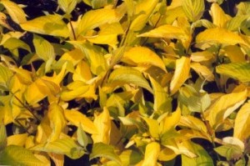
Средней величины кустарник до 2,5 м высотой. Полностью жёлтые. Цветки белые, появляются в июне. Побеги красные. Хорошо растёт на любой влажной почве. Рекомендуется для посадок на солнечных либо полутенистых местах в озеленении городов, для парков и больших садов в виде цветного элемента.
Дерен белый "Ауреа" (Cornus alba 'Aurea') kорневая система: C4L; высота: 40-60 cm
Цена 3365 руб.
Товар в наличии

Дерен белый "Сибирика Вариегата" (Cornus alba ‘Sibirica Variegata’)
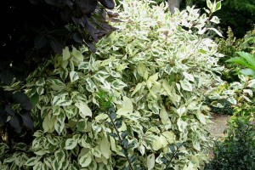
Не прихотливый, быстрорастущий, листопадный, кустарник высотой до 3м, с красно-коричневыми побегами и зелено-белыми, пёстрыми листьями. После опадения листьев интересен побегами кранного цвета, четко выделяющимися на фоне снега или вечнозеленых растений. Интересный кустарник для создания колористических композиций и групп, в живые изгороди и экраны, для ландшафтных композиций и особенно рекомендуется для городского озеленения. Дерен белый "Сибирика Вариегата" (Cornus alba ‘Sibirica Variegata’) kорневая система: C4L; высота: 40-60 cm
Цена 3365 руб.
Товар в наличии

